KAMPUNG EDUKASI DI DESA KEMBANGKUNING, CEPOGO, BOYOLALI DALAM PERSPEKTIF HUKUM TATA NEGARA

Desy Puspitasari ¹, Farid Fadhil Akbar ², Ludian Fihan ³, Taufan Zakariya ⁴, Ita Dwijayanti ^{5*}

¹²³⁴ Hukum Tata Negara, Universitas Islam Negeri Salatiga
⁵ Dosen Universitas Islam Negeri Salatiga

*) itadwijayanti@uinsalatiga.ac.id

ABSTRAK
Tujuan | Penelitian ini mengeksplorasi pelaksanaan partisipasi masyarakat dalam penguatan pendidikan budaya melalui Kampung Edukasi di Desa Kembangkuning, Cepogo, dengan fokus analisis pada sudut pandang hukum tata negara. Pendidikan budaya merupakan elemen penting dalam menjaga identitas dan nilai-nilai lokal yang berkelanjutan. Kampung Edukasi sebagai media pembelajaran berbasis komunitas diharapkan dapat memberdayakan masyarakat untuk berperan aktif dalam pelestarian budaya melalui proses pendidikan yang inklusif dan partisipatif.
Metodologi | Studi ini menggunakan pendekatan kualitatif dengan metode analisis yuridis normatif untuk memahami bagaimana regulasi dan kebijakan hukum tata negara mendukung atau menghambat partisipasi masyarakat dalam program tersebut.
Hasil | Hasil penelitian menunjukkan bahwa keberhasilan penguatan pendidikan budaya sangat bergantung pada keterlibatan aktif masyarakat yang didukung oleh kerangka hukum yang jelas dan pelaksanaan kebijakan yang efektif. Selain itu, partisipasi masyarakat tidak hanya memperkuat nilai budaya, tetapi juga memperkuat tata kelola pemerintahan desa yang demokratis dan adil. Temuan ini memberikan rekomendasi strategis bagi pembuat kebijakan untuk meningkatkan sinergi antara hukum tata negara dan praktik partisipasi masyarakat dalam pengembangan pendidikan budaya di tingkat lokal.
Keterbatasan Penelitian | Keterbatasan penelitian ini meliputi ketergantungan pada sumber data sekunder yang ada, kurangnya akses terhadap dokumen internal pemerintahan desa. Selain itu, penelitian ini juga dibatasi oleh waktu yang relatif singkat, yaitu selama masa KKN 45 Hari dan untuk penugasan diberi waktu selama 2 minggu terakhir yang mungkin tidak dapat menangkap perubahan jangka panjang dalam partisipasi masyarakat setelah implementasi program. Oleh karena itu, penelitian ini lebih tepat dijadikan sebagai dasar untuk studi lanjutan daripada sebagai kesimpulan yang definitif, dan rekomendasi yang diajukan memerlukan validasi empiris lebih lanjut untuk mengatasi potensi bias metodologis yang ada.
Kata kunci | Partisipasi Masyarakat, Pendidikan Budaya, Kampung Edukasi, Hukum Tata Negara.

ABSTRACT
Purpose | This study explores the implementation of community participation in strengthening cultural education through the Education Village in Kembangkuning Village, Cepogo, with a focus on analysis from the perspective of constitutional law. Cultural education is an important element in maintaining sustainable local identity and values. Education Villages as a community based learning medium are expected to empower the community to play an active role in cultural preservation through an inclusive and participatory educational process.
Methodology | This study uses a qualitative approach with normative juridical analysis methods to understand how constitutional law regulations and policies support or hinder community participation in the program.
Result | The results show that the success of strengthening cultural education is highly dependent on active community involvement supported by a clear legal framework and effective policy implementation. In addition, community participation not only strengthens cultural values, but also strengthens democratic and fair village governance. These findings provide strategic recommendations for policymakers to improve the synergy between constitutional law and community participation practices in the development of cultural education at the local level.
Research Limitations | The limitations of this study include dependence on existing secondary data sources, lack of access to internal village government documents. In addition, this study is also limited by a relatively short time, namely during the 45-Day KKN period and for assignments given time for the last 2 weeks which may not be able to capture long-term changes in community participation after program implementation. Therefore, this study is more appropriate as a basis for further studies than as a definitive conclusion, and the proposed recommendations require further empirical validation to address potential methodological biases.
Key words | Community Participation, Cultural Education, Education Villages, Constitutional Law.

PENDAHULUAN
Pendidikan dan budaya adalah dua hal penting dalam membangun sebuah bangsa. Konstitusi Indonesia, terutama UUD 1945 Pasal 31 dan Pasal 32, menyatakan bahwa setiap warga negara berhak mendapatkan pendidikan, dan pemerintah wajib memajukan budaya nasional. Namun, di lapangan, tidak semua kebutuhan pendidikan dan pelestarian budaya bisa terpenuhi secara maksimal oleh pemerintah. Kondisi ini membuat masyarakat memiliki inisiatif sendiri untuk mengisi celah tersebut melalui berbagai bentuk kegiatan berbasis lokal. Salah satu contohnya adalah pendirian Kampung Edukasi di Desa Kembangkuning, Kecamatan Cepogo, Boyolali, Jawa Tengah.
Kampung Edukasi muncul karena kepedulian masyarakat terhadap generasi muda yang mulai lupa nilai-nilai budaya Jawa, seperti sopan santun, etika, dan tradisi setempat.Inisiatif ini diwujudkan dalam berbagai bentuk pembelajaran, seperti Kelas Piwulang Unggah-ungguh yang mengajarkan sopan santun, Museum Griyo Kawaruh yang menampilkan benda-benda tradisional, Griya Palerenan sebagai tempat diskusi budaya, dan Pelataran Serawung sebagai tempat bermain tradisional. Adanya Kampung Edukasi tidak hanya memberikan ruang belajar bagi anak-anak dan remaja, tetapi juga menjadi tempat nostalgia dan pertukaran pengetahuan antar generasi.
Keterlibatan masyarakat dalam mendirikan dan mengelola Kampung Edukasi menunjukkan kesadaran bersama mengenai pentingnya pendidikan dan budaya sebagai identitas bangsa.Namun, inisiatif ini juga menghadapi beberapa hambatan, seperti kurangnya promosi, minimnya dana, dan dukungan pemerintah yang belum memadai. Hal ini memunculkan pertanyaan penting dari sudut pandang hukum tata negara, yaitu sejauh mana pemerintah telah memenuhi kewajibannya dalam mendukung hak warga negara atas pendidikan dan budaya, serta bagaimana peran masyarakat dalam mengisi ruang partisipasi tersebut.
Dari latar belakang tersebut, penelitian ini bertujuan menganalisis partisipasi masyarakat dalam memperkuat pendidikan budaya melalui Kampung Edukasi, sekaligus menelaah peran pemerintah dalam konteks hukum tata negara.Dengan demikian, penelitian ini diharapkan dapat memberikan kontribusi akademis dalam memahami hubungan antara masyarakat dan pemerintah dalam bidang pendidikan dan budaya, serta memberikan rekomendasi mengenai penguatan regulasi dan kebijakan untuk mendukung kelanjutan inisiatif seperti Kampung Edukasi.

METODOLOGI
Partisipasi masyarakat dalam memperkuat pendidikan budaya melalui Kampung Edukasi di Desa Kembangkuning, Cepogo melibatkan seluruh anggota KKN 136 Prajna Bhumi serta seluruh warga Desa Kembangkuning. Pertama, dilakukan koordinasi dengan pihak setempat untuk memperoleh izin dan dukungan agar kegiatan berjalan lancar tanpa hambatan. Kedua, dilakukan wawancara mendalam bersama pengelola Kampung Edukasi yaitu Bapak Santoso, bertujuan mendapatkan informasi langsung mengenai Kampung Edukasi, sejarah, serta pelaksanaan kegiatan di sana. Ketiga, dilakukan observasi partisipatif langsung di lokasi Kampung Edukasi, termasuk Museum Gria Kawaruh, Griya Palerenan, dan Pelataran Serawung, untuk melihat interaksi sosial dan praktik pendidikan budaya. Terakhir, dilakukan dokumentasi berupa pengambilan data dalam bentuk foto, video, atau catatan untuk mendukung proses analisis dan pelaporan kegiatan.
Penelitian ini menggunakan pendekatan yuridis-sosiologis, yaitu metode penelitian hukum yang tidak hanya menganalisis norma dan peraturan yang tertulis, tetapi juga mengamati realitas sosial dan praktik di lapangan. Selain itu, metode ini dipadukan dengan konsep Service Learning karena pendekatan penelitian ini berfokus pada partisipasi aktif masyarakat atau kelompok yang diteliti dalam seluruh proses penelitian. Hal ini sejalan dengan konsep yang dikemukakan Eyler & Giles, bahwa Service Learning mengintegrasikan layanan masyarakat dengan instruksi dan refleksi untuk memperkaya pengalaman belajar sekaligus memperkuat komunitas (Eyler, 2002).

HASIL
Antusiasme masyarakat tetap menjadi modal utama. Dengan kesadaran baru akan pentingnya pendidikan dan budaya, warga berharap Kampung Edukasi terus berkembang, semakin dikenal luas, dan memberikan manfaat yang lebih besar bagi generasi mendatang.
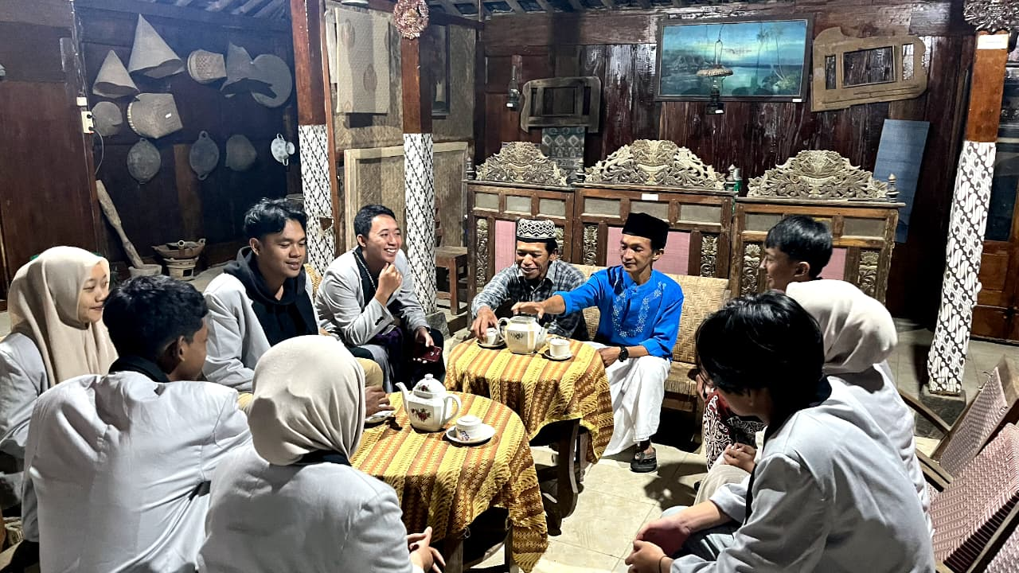
Gambar 1. Diskusi Santai di Griyo Kawruh
Griyo Kawruh di Desa Kembang Kuning, Cepogo, Boyolali merupakan rumah tradisional Jawa yang masih terjaga keasliannya. Bangunan ini menampilkan arsitektur kayu dengan ukiran khas, perabot klasik, serta koleksi peralatan tradisional seperti anyaman bambu dan alat dapur kuno. Tempat ini menjadi Museum dan bisa dikunjungi oleh siapapun.
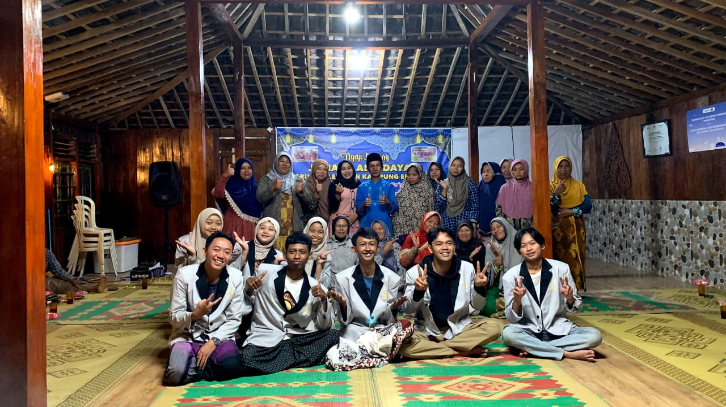
Gambar 2. Ngaji Bareng Jamaah Al Hidayah di Griyo Palerenan

Griyo Palerenan, Desa Kembang Kuning, Cepogo, Boyolali, tempat masyarakat desa berkumpul dalam suasana akrab. Rumah tradisional Jawa ini tidak hanya menjadi simbol pelestarian budaya, tetapi juga berfungsi sebagai ruang edukasi dan pemberdayaan masyarakat. Melalui kegiatan diskusi, keagamaan, dan budaya, Griyo Palarenan mempertemukan generasi muda dengan warga desa, sekaligus memperkuat ikatan sosial serta menjaga kearifan lokal di tengah modernisasi.
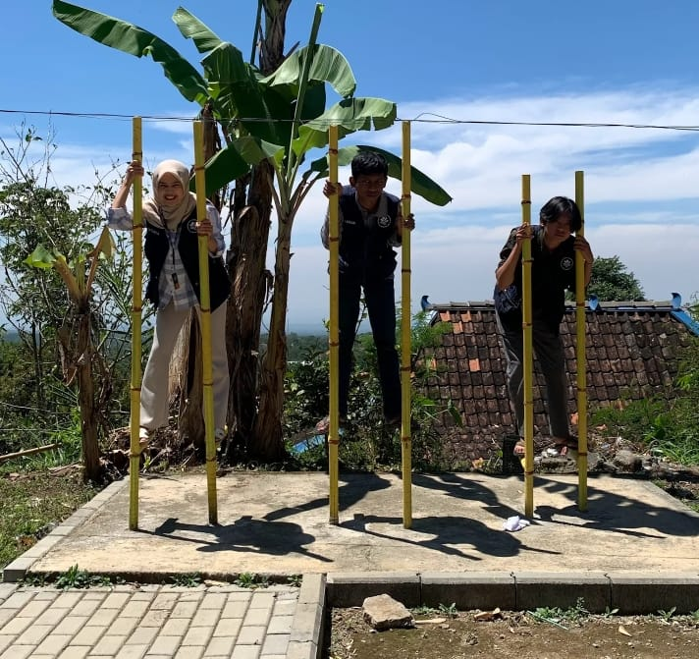
Gambar 3. Bermain Egrang Bambu di Pelataran Serawung

Pelataran Serawung, Desa Kembangkuning, Cepogo, Boyolali merupakan salah satu bagian dari Kampung Edukasi yang berfungsi sebagai ruang terbuka untuk memainkan permainan tradisional yang sekaligus berfungsi sebagai media edukasi, interaksi, serta nostalgia lintas generasi. Selain itu tempat ini menyediakan beberapa permainan tradisional seperti Egrang Bambu atau Egrang Batok, Hollahop, Bakiak, Hoop Rolling (Permainan roda dan tongkat).
Konstitusi Negara Republik Indonesia memberikan dasar hukum yang jelas bahwa pendidikan dan kebudayaan adalah tanggung jawab negara dan juga hak dari setiap warga negara. Dalam Pasal 31 ayat (3) Undang-Undang Dasar 1945 disebutkan bahwa "Pemerintah berupaya dan menyelenggarakan satu sistem pendidikan nasional yang meningkatkan iman dan taqwa serta akhlak mulia untuk mencerdaskan kehidupan bangsa." Sementara itu, Pasal 32 ayat (1) menyatakan bahwa "Negara memajukan kebudayaan nasional Indonesia dalam peradaban dunia dengan menjamin kebebasan masyarakat dalam memelihara dan mengembangkan nilai-nilai budayanya." Dua pasal ini menunjukkan bahwa negara tidak hanya wajib menyelenggarakan pendidikan formal saja, tetapi juga harus bertanggung jawab dalam mendukung kebudayaan sebagai bagian dari upaya mencerdaskan kehidupan bangsa (RI, 1945).
Penerapan prinsip konstitusi ini bisa dilihat secara nyata dalam konteks wilayah, salah satunya di Desa Kembangkuning, Kecamatan Cepogo, Kabupaten Boyolali. Desa ini mengembangkan sebuah program dari masyarakat yang dinamakan Kampung Edukasi. Program ini merupakan ruang belajar alternatif yang berbasis pada budaya lokal. Di dalamnya terdapat berbagai kegiatan seperti Kelas Piwulang Unggah-ungguh yang mengajarkan sopan santun dan tata krama Jawa, Museum Gria Kawaruh yang menyimpan barang-barang tradisional sebagai media edukasi sejarah, Griya Palerenan sebagai pusat literasi dan diskusi, serta Pelataran Serawung yang menampilkan permainan tradisional. Semua kegiatan ini menunjukkan partisipasi masyarakat dalam memelihara budaya sekaligus mendukung pendidikan nonformal.
Namun, muncul pertanyaan sejauh mana peran negara dan pemerintah daerah dalam mendukung inisiatif seperti ini. Bagai Mana dalam bukunya Hukum Tata Negara Indonesia menekankan bahwa negara tidak boleh hanya bersifat pasif ketika masyarakat sudah berinisiatif. Negara seharusnya berpartisipasi dalam memberikan jaminan, arahan, serta dukungan agar partisipasi masyarakat dapat terus berlangsung (Manan, 2001). Pandangan ini menegaskan bahwa peran negara dalam bidang pendidikan dan kebudayaan tidak hanya terbatas pada penyediaan pendidikan formal, tetapi juga harus membantu munculnya inisiatif dari masyarakat. Dengan kata lain, Kampung Edukasi Desa Kembangkuning seharusnya mendapat perhatian serius dari pemerintah, baik dalam bentuk kebijakan maupun dukungan anggaran.Dalam konteks pemerintahan daerah, kewajiban ini telah diatur dalam Undang-Undang Nomor 23 Tahun 2014 tentang Pemerintahan Daerah, di mana pendidikan dan kebudayaan merupakan urusan wajib yang harus dilaksanakan oleh pemerintah daerah.
Pemerintah Kabupaten Boyolali bertanggung jawab untuk membantu Kampung Edukasi berjalan terus-menerus. Contohnya, pemerintah bisa memberikan anggaran rutin, membantu menyelenggarakan acara, mempromosikan wisata budaya, serta membuat peraturan hukum yang mengakui keberlanjutan kegiatan masyarakat. Namun, di lapangan, keterlibatan pemerintah masih terbatas. Kebanyakan dana berasal dari masyarakat dan lembaga swadaya, sedangkan pemerintah daerah hanya datang sesekali dalam bentuk dukungan acara atau kunjungan resmi.
Perbedaan antara aturan hukum dan kenyataan bisa dilihat melalui pemikiran Satjipto Rahardjo dalam bukunya "Hukum dan Perubahan Sosial".Ia menyatakan bahwa hukum sering tertinggal dibandingkan perubahan sosial yang terjadi (Satjipto Rahardjo., 2009). Masyarakat Kembangkuning sudah berani memulai pendidikan berbasis budaya. Namun, peraturan dan dukungan pemerintah masih lambat mengikuti. Padahal, menurut H.A.R. Tilaar dalam bukunya "Kebijakan Pendidikan: Kajian Teoretis dan Analisis Praktis", sistem pendidikan nasional tidak sesuai hanya fokus pada aspek formal, melainkan harus memperhatikan nilai-nilai budaya lokal untuk membentuk karakter bangsa (TILAAR, 2008). Jadi, Kampung Edukasi seharusnya dianggap sebagai bagian penting dari sistem pendidikan nasional, bukan hanya kegiatan lokal masyarakat.
Jika pemerintah daerah maupun pusat tidak segera memberikan dukungan sesungguhnya, maka keberlanjutan program ini hanya bergantung pada semangat masyarakat.Hal ini bertentangan dengan amanat konstitusi yang menyatakan bahwa negara harus hadir dalam mencerdaskan kehidupan bangsa. Sebaliknya, jika pemerintah benar-benar memberikan dukungan melalui aturan, dana, serta fasilitasi promosi dan kerja sama, maka Kampung Edukasi bisa menjadi contoh implementasi Pasal 31 dan 32 UUD 1945 di tingkat lokal.
Dengan demikian, sesungguhnya peran negara dan pemerintah daerah dalam mendukung pendidikan dan kebudayaan bukanlah pilihan, tetapi kewajiban konstitusional.Keberadaan Kampung Edukasi Desa Kembangkuning menunjukkan kesadaran masyarakat dalam melestarikan budaya dan mengembangkan pendidikan. Namun, peran tersebut perlu didukung secara aktif oleh negara agar tujuan konstitusi dapat tercapai dengan baik. Kampung Edukasi di Desa Kembangkuning, Cepogo, menghadapi berbagai tantangan yang memengaruhi efektivitasnya sebagai wisata pendidikan dan budaya.
Kendala-kendala yang dihadapi sangat berkaitan dengan tugas hukum tata negara yang mengatur tanggung jawab negara dalam penyelenggaraan pendidikan. Kampung Edukasi Duren Sari, yang berada di Desa Kembangkuning, Boyolali, merupakan upaya masyarakat untuk memanfaatkan potensi edukasi dan pariwisata yang berbasis tradisi dan lingkungan. Namun, ada berbagai masalah yang harus dihadapi, terutama berkaitan dengan keterbatasan sarana dan prasarana. Lokasi utama seperti Griya Kawruh dan Plataran Srawung belum dikembangkan dengan baik, sehingga kurang menarik bagi wisatawan. Fasilitas pendukung seperti akses transportasi, area bermain, dan tata ruang museum belum memadai. Masalah ini semakin berat karena kurangnya dana dari desa dan rendahnya pemahaman manajerial dalam mengelola destinasi edukasi secara profesional (Listyawan et al., 2025).
Masalah lain datang dari tingkat literasi masyarakat, baik pengelola maupun penduduk sekitar, mengenai pentingnya menjaga aset budaya dan pendidikan agar tetap relevan dan bermanfaat.Keterbatasan dalam program pelatihan, kurangnya kegiatan pengembangan kapasitas, serta minimnya kerja sama antara lembaga pendidikan dan desa menghambat optimalisasi potensi destinasi wisata ini. Selain itu, dampak dari pandemi COVID-19 menyebabkan hambatan dalam aktivitas dan penurunan pendapatan ekonomi di daerah tersebut (Ramadhan & Sa’idun, 2024).
Dari sudut pandang hukum tata negara, penyelenggaraan pendidikan adalah kewajiban negara yang diatur dalam Pasal 31 UUD 1945.Negara berkomitmen untuk mendorong pendidikan nasional dan memastikan akses pendidikan yang merata. Konsep ini sesuai dengan prinsip-prinsip yang terdapat dalam buku "Pengantar Ilmu Hukum Tata Negara" yang menekankan bahwa sistem pemerintahan Indonesia didasarkan pada pemenuhan hak warga negara untuk memperoleh pendidikan serta pengembangan potensi daerah berdasarkan mandat UU Desa (UU No. 6 Tahun 2014) (Bilyan & Heriyanto, 2024).
Kondisi yang dihadapi oleh Kampung Edukasi menunjukkan adanya kekurangan dalam intervensi negara untuk mendukung fasilitas pendidikan nonformal serta pemberdayaan masyarakat desa.Negara belum menjalankan perannya secara optimal dalam pemberdayaan desa, penganggaran yang memadai, serta kerja sama antara pemerintah pusat, daerah, dan desa untuk menjaga keberlanjutan program edukasi komunitas. Padahal, dari perspektif hukum tata negara, hubungan antara pemerintah dan warga desa bersifat timbal balik, di mana partisipasi masyarakat harus didukung oleh kebijakan afirmatif dan bantuan dari negara (Asshiddiqie, 2006).
Kendala ini relevan dengan hukum tata negara, terutama dalam konteks desentralisasi dan otonomi desa. Buku "Dinamika Hukum Pemerintahan Desa" menyebutkan bahwa Undang-Undang Desa memberikan kesempatan besar bagi desa dalam mengembangkan potensi mereka. Namun, di lapangan, pelaksanaannya masih terbatas karena adanya ketidakselarasan dalam kebijakan, rendahnya pemahaman hukum masyarakat, serta kurangnya pengawasan terhadap pelaksanaan program oleh pemerintah. Oleh karena itu, peran pemerintah desa dalam bidang pendidikan, seperti membangun fasilitas, meningkatkan kemampuan tenaga pendidik, hingga memberikan materi belajar, merupakan bentuk penerapan tanggung jawab negara yang didecentralisaskan (Sihite et al., 2023).

Di samping itu, jurnal "Hak dan Kewajiban Warga Negara" menekankan bahwa pemerintah tidak hanya berkewajiban menyediakan hak pendidikan, tetapi juga harus memastikan masyarakat desa dapat terlibat secara aktif serta mendapatkan manfaat nyata dari program pendidikan berbasis komunitas.
Jika pelaksanaannya tidak optimal, hal ini bisa dianggap sebagai kelalaian dalam memenuhi hak konstitusional warga negara, khususnya hak atas pendidikan dan pengembangan sumber daya manusia (Warga, 2025).

KESIMPULAN
Kampung Edukasi yang terletak di Desa Kembangkuning, Cepogo, Boyolali adalah contoh nyata dari upaya masyarakat dalam melestarikan budaya sekaligus menjalankan pendidikan yang berbasis lokal. Keberadaan ruang edukasi budaya ini menunjukkan bahwa masyarakat memiliki kesadaran dan kemampuan untuk menjalankan fungsi pendidikan dan kebudayaan sesuai dengan amanat konstitusi. Meski demikian, di balik semangat tersebut, masyarakat menghadapi berbagai hambatan utama, seperti keterbatasan dana, promosi yang kurang, dan ketiadaan peraturan hukum daerah yang jelas.

Hal ini mencerminkan adanya ketimpangan antara upaya masyarakat dan dukungan yang diberikan oleh pemerintah pusat dan daerah. Dilihat dari perspektif hukum tata negara, hal ini memiliki makna yang penting.Pasal 31 ayat (3) dan Pasal 32 UUD 1945 secara tegas menyatakan bahwa negara wajib menyelenggarakan pendidikan nasional serta mendorong pengembangan kebudayaan. Namun, di lapangan, terlihat bahwa negara belum sepenuhnya memberikan dukungan yang cukup untuk memastikan kelangsungan hidup Kampung Edukasi. Keberadaan negara masih bersifat normatif dalam bentuk teks konstitusi, tetapi belum diwujudkan dalam kebijakan nyata yang mampu memperkuat peran masyarakat dalam bidang pendidikan dan pelestarian budaya.

REFERENSI
Asshiddiqie, J. (2006). Pengantar Ilmu Hukum Tata negara jilid 1. Buku Ilmu Hukum Tata Negara, 1, 200. www.jimly.com/pemikiran/getbuku/4
Bilyan, M. H. K., & Heriyanto. (2024). Dinamika Hukum Pemerintahan Desa: (Tinjauan Terhadap UU No. 6 Tahun 2014). Jurnal Al-Mizan: Jurnal Hukum Islam Dan Ekonomi Syariah, 9(1), 318–331.
Eyler, J. (2002). Reflection: Linking service and learning - Linking students and communities. Journal of Social Issues, 58(3), 517–534. https://doi.org/10.1111/1540-4560.00274
Listyawan, A. B., Pratama, V. M., Subardi, D. S. P., Nafsah, F. L., & Triyono, A. (2025). Design of site plan of Kampung Edukasi Duren Sari to enhance educational potential and environment sustainability. Community Empowerment, 10(2), 162–173. https://doi.org/10.31603/ce.12484
Manan, B. (2001). Hukum Tata Negara Indonesia. FH UII PRESS.
Ramadhan, R. A., & Sa’idun, M. (2024). Strategi Destinasi Branding Kampung Edukasi Untuk Meningkatkan Pengunjung Dan Menjadi Objek Wisata Unggulan Desa Kembangkuning Boyolali. INNOVATIVE: Journal of Social Science Research, 4(3), 5073–5088.
RI. (1945). Undang-undang Dasar Negara Republik Indonesia Tahun 1945 Dalam Satu Naskah. 1–28. https://peraturan.bpk.go.id/Home/Details/101646/uud-no--
Satjipto Rahardjo. (2009). Hukum dan perubahan sosial suatu tinjauan teoretis serta pengalaman-pengalaman di Indonesia cet.3 (Previously). Genta Pub.
Sihite, M. G., Pietersz, J. J., & Nendissa, R. H. (2023). Tanggung Jawab Pemerintah Desa Dalam Bidang Pendidikan Di Desa Lutur Kecamatan Aru Selatan Kabupaten Kepulauan Aru. Bacarita Law Journal, 3(2), 82–91. https://doi.org/10.30598/bacarita.v3i2.8404
TILAAR, H. A. R. (2008). Kebijakan Pendidikan: Pengantar untuk Memahami Kebijakan Pendidikan dan Kebijakan Pendidikan sebagai Kebijakan Publik (Edisi 1 Ji). Pustaka Belajar.
Warga, K. (2025). J o l r. 1(1), 180–186.

